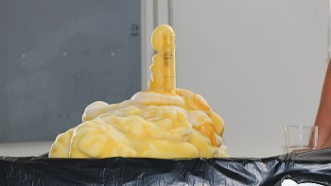
ELEFANTTANNKREM
Du trenger:
Brusflaske eller høyt reagensrør
1/2 kopp hydrogenperoxide væske 6% løsning
1 spiseskje (en pakke) tørrgjær
3 ss varmt vann
Flytende oppvasksåpe
Konditorfarge
Liten kopp
Rørepinne eller skje
Vernebriller

MERK: Som du kan se av bildet, vil det skumme godt fra flasken.
Sørg for å gjøre dette eksperimentet på en vaskbar overflate, eller plassere flasken på et brett.
Fremgangsmåte:
1. Hydrogenperoksid kan irritere hud og øyne, så bruk vernebriller
2. Tilsett 8 dråper konditorfarge i flasken.
3. Tilsett ca 1 ss flytende oppvaskmiddel i flasken og sving/rist flasken litt rundt for å blande det.
4. I en separat liten kopp, blandes det varme vannet og gjæren sammen i ca. 30 sekunder.
5. Hell gjærvann blandingen i flasken (en trakt hjelper her) og se skummet begynne!

Hva skjer:
I skummet du har laget er hver lille skumboble fylt med oksygen. Gjæren virket som en katalysator (en hjelper) for å fjerne oksygen fra hydrogenperoksyden. Siden reaksjonen gikk veldig fort, skapte dette mange bobler. La du merke til at flasken også ble varm? Eksperimentet skapte en reaksjon som kalles en eksotermreaksjon - Det betyr at det ikke bare skapte skum, den skapte også varme!
Skummet som er laget inneholder bare vann, såpe, og oksygen. Du kan derfor trygt rydde det opp med en svamp og papir.
Dette eksperimentet blir kalt "Elefanttannkrem" fordi det ser ut som tannkrem som kommer ut av en tube, men det må ikke brukes på mennesker.
Lykke til!

